ЧЕЛЯБИНСКАЯ ОБЛАСТЬ

АДМИНИСТРАЦИЯ
ЗЛАТОУСТОВСКОГО ГОРОДСКОГО ОКРУГА
ПОСТАНОВЛЕНИЕ

09.10.2025 г. | № | 371-П/АДМ
г.Златоуст
О вводе в эксплуатацию муниципальной системы оповещения населения Златоустовского городского округа

Во исполнение Постановления Правительства Российской Федерации
от 17 мая 2023 г. № 769 «О порядке создания, реконструкции и поддержания
в состоянии постоянной готовности к использованию систем оповещения населения»,
ПОСТАНОВЛЯЮ:
1. Ввести в эксплуатацию муниципальную систему оповещения населения Златоустовского городского округа, являющуюся сегментом региональной системы оповещения населения Челябинской области.
2. Пресс-службе Администрации Златоустовского городского округа (Семёнова А.Г.) опубликовать настоящее постановление в газете «Златоустовский рабочий» и разместить на официальном сайте Златоустовского городского округа в сети «Интернет».
3. Организацию выполнения настоящего постановления возложить
на начальника муниципального казённого учреждения «Гражданская защита Златоустовского городского округа» Лысуневского Д.В.
4. Контроль завыполнением настоящего постановления возложить
на заместителя Главы Златоустовского городского округа по инфраструктуре Бобылева В.В.
5. Распространить действие настоящего постановления
на правоотношения, возникшие с 01.10.2025 года.
Глава  Златоустовского городского округа | 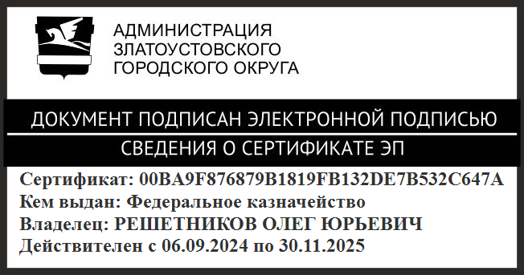 | О.Ю. Решетников

